**宁波理工学院**



信号与系统实验报告



姓 名： 骆昊杨

学 号：  3190432021

专业班级： 电信191

指导老师： 王一刚

画出函数图像需要用到python里的numpy和matplotlib库。刚开始遇到困难，试了很多次但是一直装不了这两个库，后来发现是因为python版本太高，装了最新的3.9版本，但是库只能安装3.8，于是换了一个版本成功安装并且调试好。

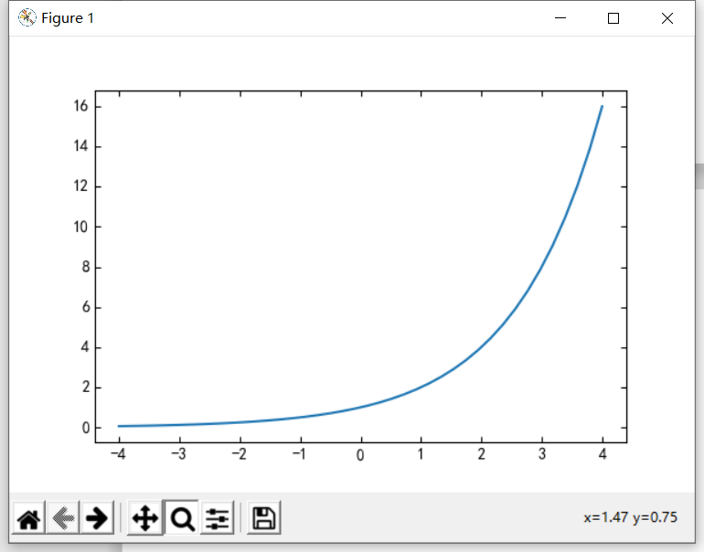

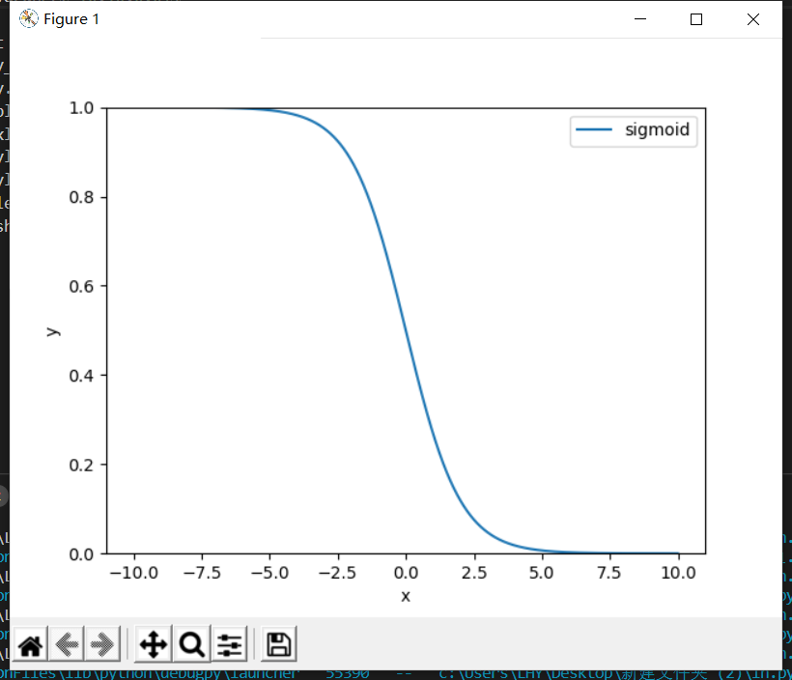

Y（x）=1/1+e× （-10＜x＜10，0＜y＜1）

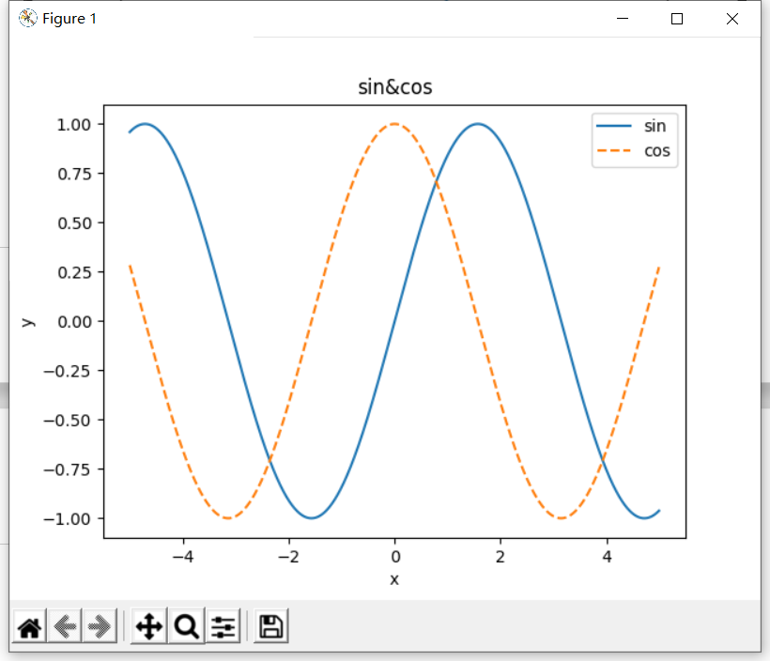

Y（x）=sinx & Y（x）=cosx （-5＜x＜5）

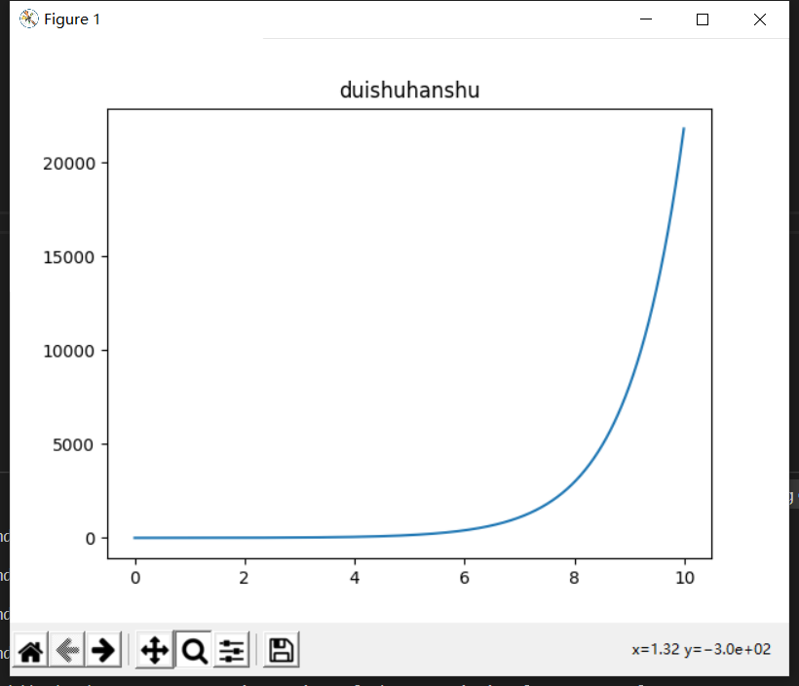

Y（x）=e× （0＜x＜10）

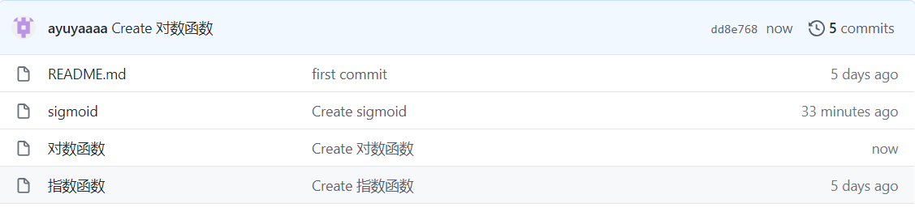

代码上传至github成功